山东第二医科大学统一支付平台使用说明
一、添加关注方式
方式一：登录微信，点击屏幕右上角的“加号（＋）”，然后选择“添加朋友”，点击下方的“公众号”，输入“山东第二医科大学财务处”，找到后直接关注即可。
方式二：登录微信，点击屏幕右上角的“加号（＋）”，然后选择“扫一扫”，扫描右边的二维码进行关注即可。
二、缴费管理
“缴费管理”主要用于学生查询缴费情况、在线缴费等。
1.登录：学生点击“缴费管理-支付平台”，用户名为：身份证号码，初始密码为：姓氏的第一个字母大写+身份证后6位（共7位），点击“登录”进入统一支付平台。
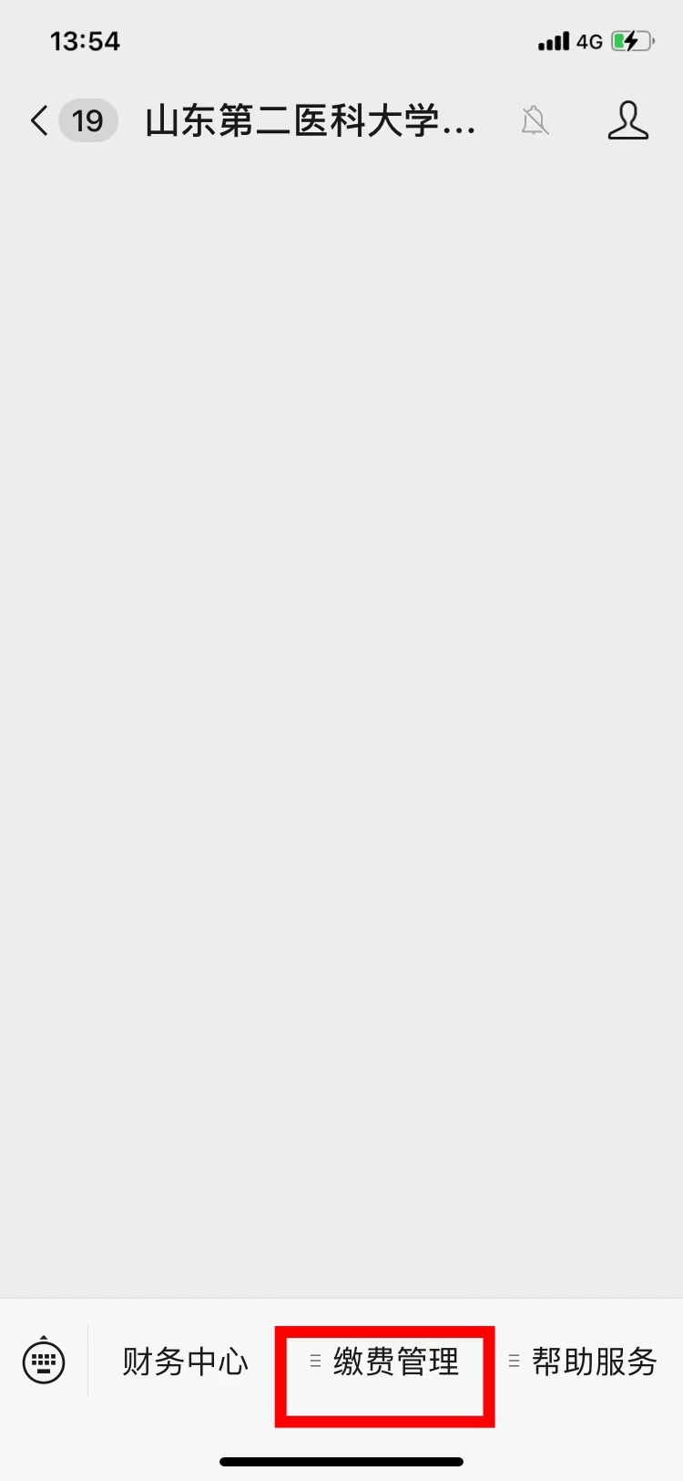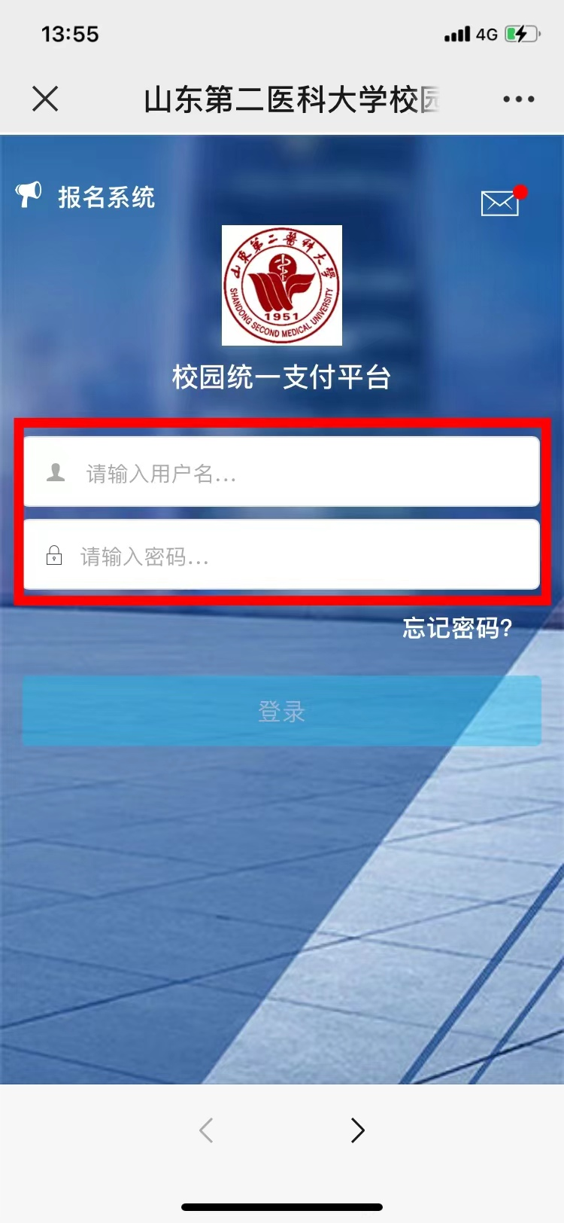
2.查询：登录成功后，请核对您得身份信息及待缴费情况是否正确。
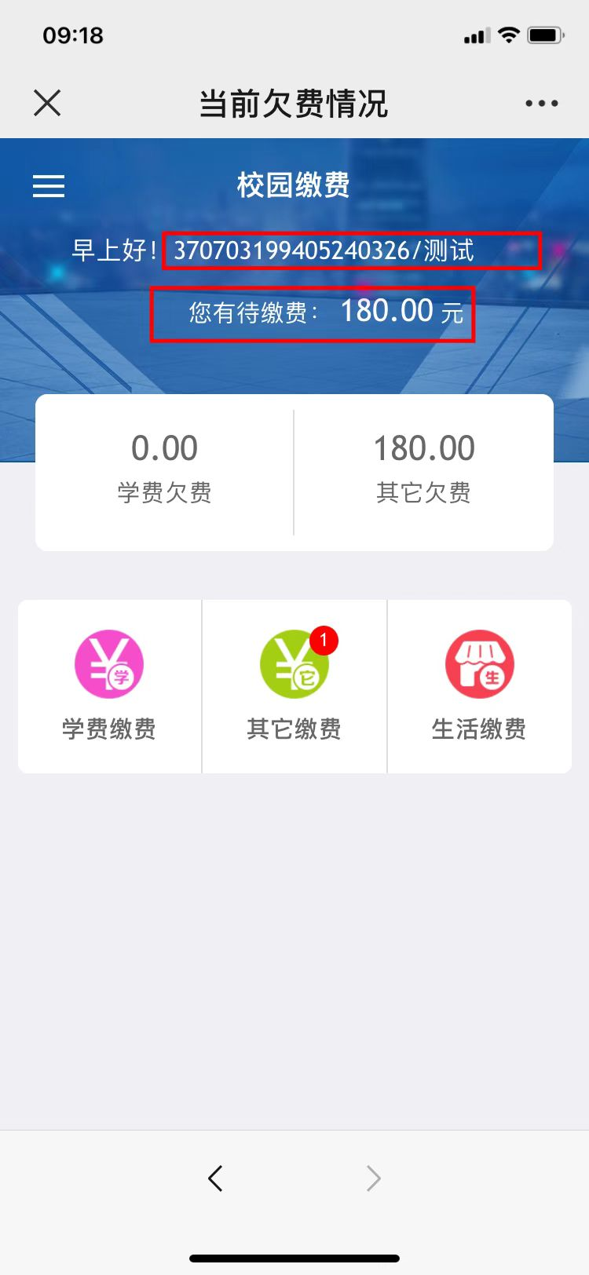
- 缴费：信息核对无误后，进行费用缴纳。
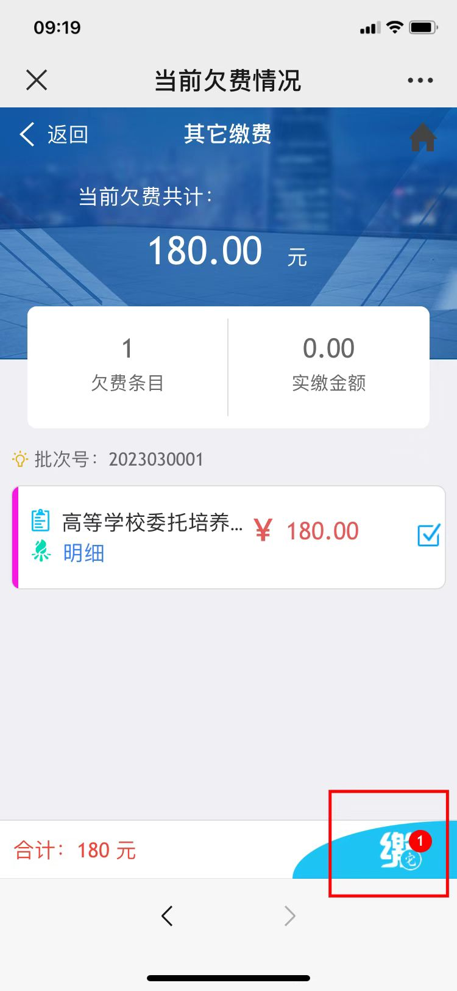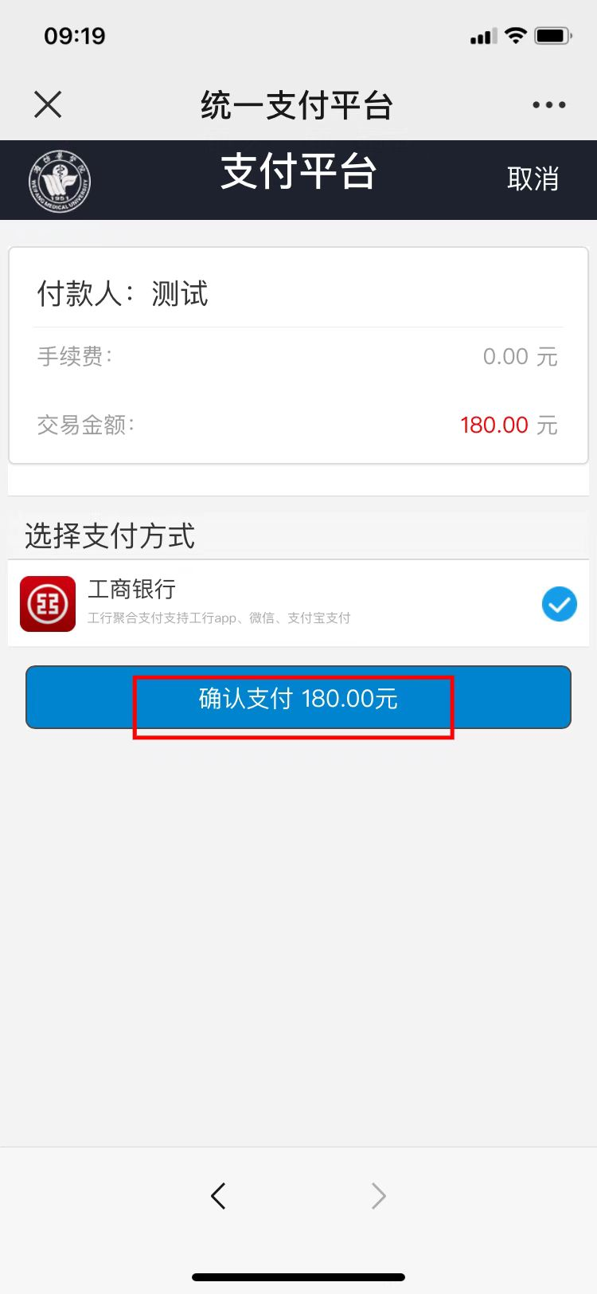
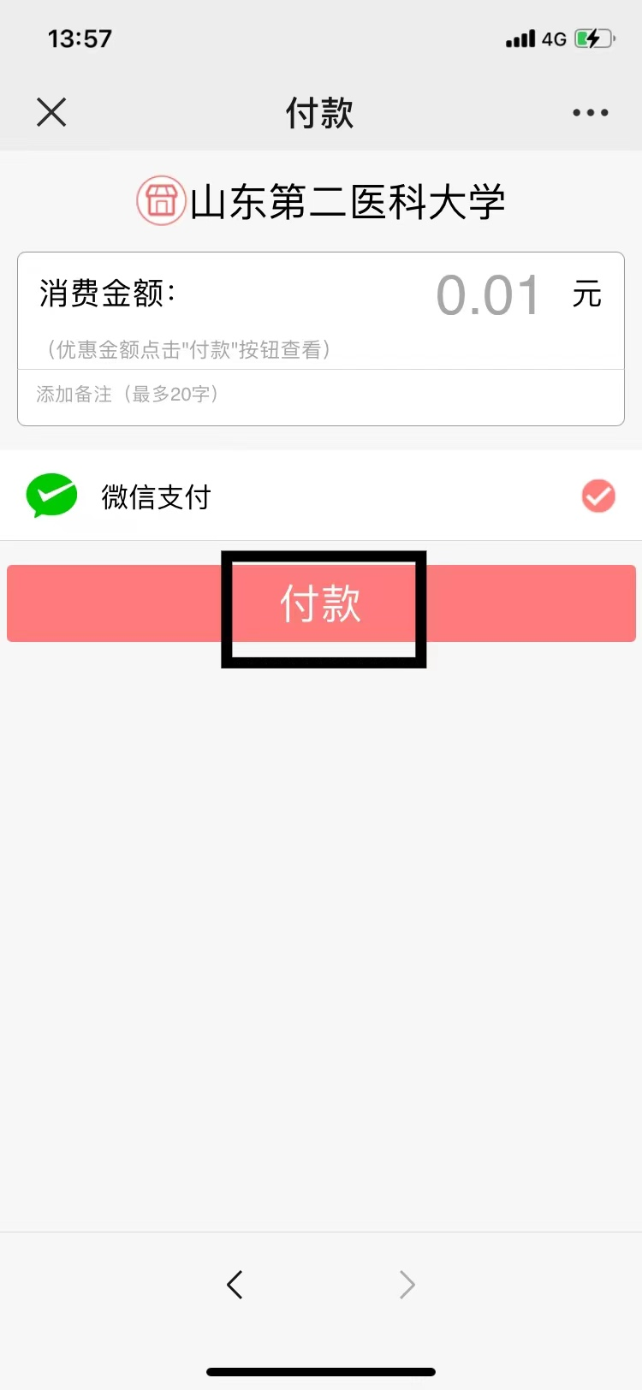
- 票据申领
点击页面左上角“三条横线”
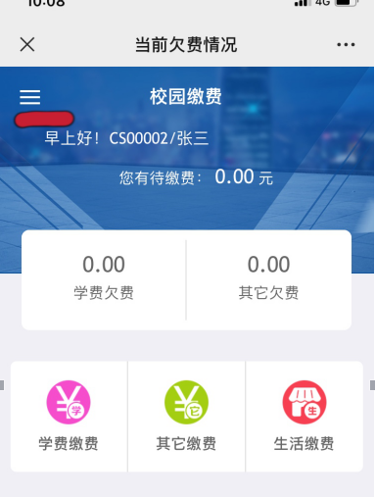
点击“已缴费查询”
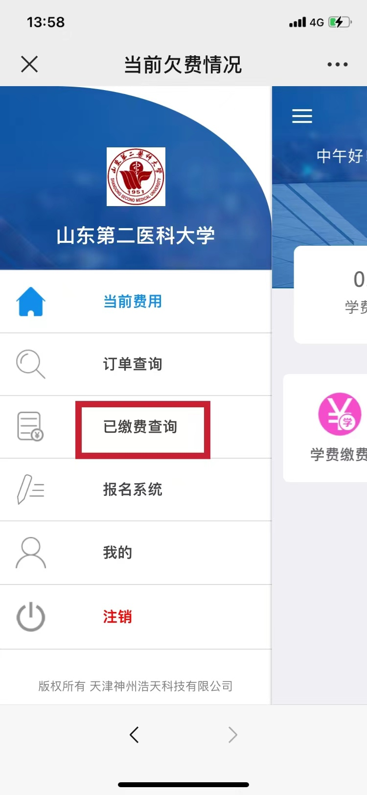

点击需要开票的缴费记录。
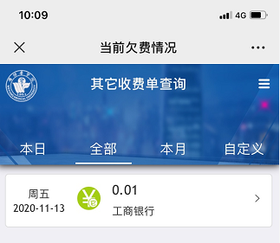
点击“查询”按钮可生成电子票据
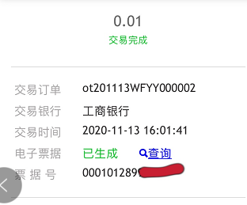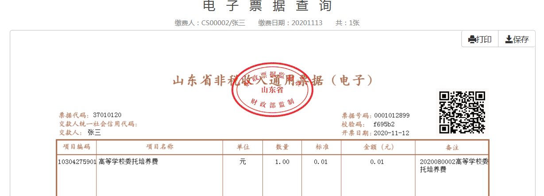
- 注意事项
- 缴费时，请确认收款方名称：山东第二医科大学
- 银行交易完成后，如缴费失败，请到网上银行查询银行卡是否已扣款，如已扣款切勿重复缴费，请及时与我们联系。
3.除了银行缴费界面外，本系统不需要学生输入银行信息，银行缴费系统也不会要求学生升级银行密码等。请勿将个人银行信息透漏给他人。
五、联系我们
您在系统使用中如有任何意见和建议，请及时与我们联系，我们会不断的更新完善。联系电话：8462251。

